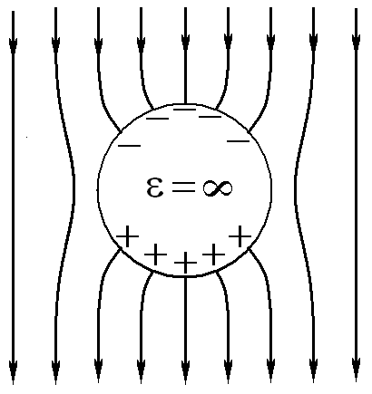 | Лекция 3  Электростатическое поле при наличии  проводников

При внесении проводника в электростатическое поле происходит перераспределение его свободных зарядов, приводящее к возникновению макроскопического индуцированного поверхностного заряда, который своим полем полностью компенсирует исходное макроскопическое поле во всем проводящем объеме. Объем проводника эквипотенциален. Для расчета индуцированных поверхностных зарядов и создаваемых ими полей часто используется метод изображений.

3.1. Электростатическое поле в веществе.
Метод изображений

С точки зрения классической теории электричества, вещество может рассматриваться как объем пустого пространства, содержащий некоторое число положительных и отрицательных зарядов (атомных ядер и электронов), способных к перемещению относительно друг друга. Вещества, в которых отсутствуют препятствующие перемещению зарядов силы, называют проводниками в отличие от остальных веществ, называемых диэлектриками.
При внесении вещества во внешнее электрическое поле E₀, создаваемое свободными зарядами q_{0i}, пространственное распределение которых, как правило, известно, в его объеме возникает перемещение заряженных частиц, приводящее к возникновению макроскопических связанных зарядов, создающих собственное электрическое поле E′(r) (рис. 3.1,а). Сложность расчетов возникающего распределения зарядов в веществе состоит в том, что оно определяется не только внешним электрическим полем и внутренними силами, препятствующими смещению зарядов в объеме, но и не известным заранее полем E′(r),
обусловленным этим подлежащим расчету распределением. В данном курсе будут рассмотрены методы решения описанной задачи в двух важнейших частных случаях: полного отсутствия внутренних полей (проводники) и внутренних полей, линейных по смещению зарядов (линейные диэлектрики).
В общем случае возникающие в веществе объемные ρ′(r) и поверхностные σ′(r) распределения зарядов достаточно сложны. Однако при решении ряда задач иногда удается подобрать такое сравнительно простое распределение точечных зарядов q′(r), что создаваемое ими вне занимаемого веществом объема электрическое поле оказывается тождественным реальному полю, создаваемому распределением наведенных зарядов. Такие фиктивные заряды q′(r) получили название зарядов-изображений, а основанный на их использовании метод решения задач электростатики — метода изображений.
Далее будет сформулирована и доказана теорема о единственности, гарантирующая, что найденное методом изображений поле совпадает с искомым. Следует иметь в виду, что никакой теоремы о существовании простого изображения в заданной системе не существует и указанный метод применим для решения далеко не всех задач электростатики.

3.2. Электростатические свойства проводников

Проводниками будем называть тела, содержащие способные свободно перемещаться заряды, число которых достаточно для полного экранирования внешнего электрического поля во всем объеме. При внесении проводника во внешнее поле в нем возникает перемещение зарядов, которое может прекратиться лишь при условии обращения в нуль полного поля в любой точке проводника, занимающего объем V. Возникающие в результате такого перемещения макроскопические заряды (индуцированные заряды) создают вторичное макроскопическое электрическое поле E′(r), полностью компенсирующее исходное поле E₀:

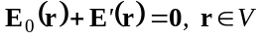. (3.1)

Электрическое поле внутри проводника обращается в нуль лишь после того, как закончатся все перемещения макроскопических зарядов в проводящем объеме. В общем случае свойство (3.1) выполняется только для статических распределений зарядов. Очевидным следствием отсутствия электростатического поля внутри проводника является эквипотенциальность его объема:

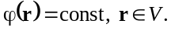 (3.2)

Из теоремы Гаусса следует, что внутри проводника не может существовать макроскопических зарядов. Действительно, поток электростатического поля через произвольную гауссову поверхность внутри проводника Г₂ согласно требованию равенства нулю макроскопического поля в проводящем объеме (3.1) должен равняться нулю, что означает отсутствие макроскопических зарядов в любой точке внутри проводника:

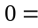 |  | 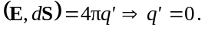
 | 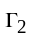

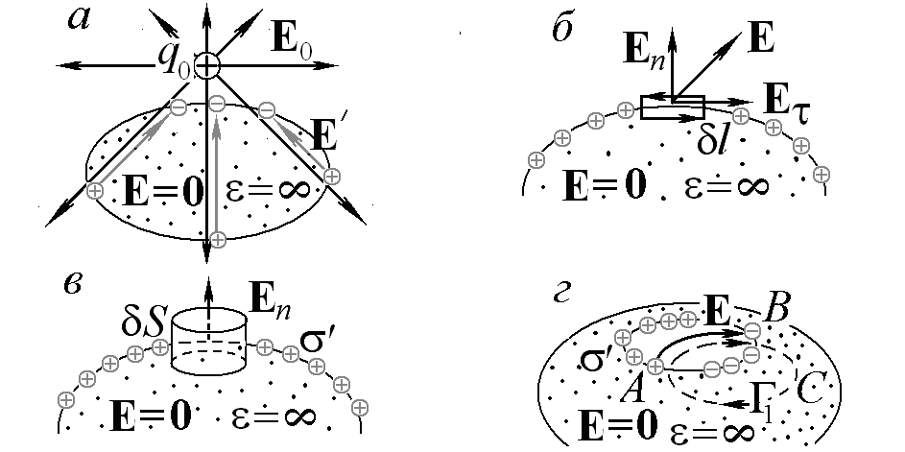

Рис. 3.1. Электростатическое поле при наличии проводников:
а — экранирование поля свободных зарядов вторичным полем индуцированных поверхностных зарядов;
б — доказательство равенства нулю тангенциальной составляющей электростатического поля вблизи поверхности проводника;
в — вычисление нормальной составляющей электростатического поля вблизи той же поверхности;
г — доказательство равенства нулю электростатического поля в не содержащей свободных зарядов замкнутой полости внутри проводника.

Анализ свойств электрического поля вблизи поверхности проводника основывается на допущении, что граница проводящего материала является «резкой», т. е. на сколь угодно малом расстоянии от поверхности поле внутри проводника отсутствует. Вблизи такой проводящей поверхности электростатическое поле не имеет тангенциальной составляющей, т. е. направлено нормально к поверхности. Для доказательства этого достаточно рассмотреть контур обхода в виде прямоугольной петли, две стороны которой имеют небольшую длину δl и расположены соответственно внутри проводника и над его поверхностью, а две другие бесконечно малы (рис. 3.1,б). С помощью теоремы о равенстве нулю циркуляции электростатического поля (2.5) нетрудно убедиться в отсутствии его составляющей E_{τ}, параллельной проводящей поверхности (тангенциальной составляющей):

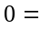 |  | 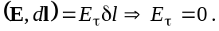 |  | (3.3)
Что же касается нормальной составляющей, для ее расчета достаточно рассмотреть гауссову коробочку в виде небольшого цилиндра, содержащего внутри себя элемент заряженной поверхности проводника (рис. 3.1,в):
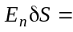 |  | 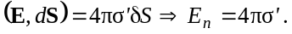 | (3.4)

Вблизи поверхности проводника электростатическое поле направлено по нормали к поверхности и однозначно связано с поверхностной плотностью заряда проводника: E_{n} = 4πσ′.
Нетрудно показать, что в произвольной замкнутой полости, не содержащей зарядов и расположенной внутри проводника, электростатическое поле отсутствует.
Действительно, предположение о существовании электрического поля в такой полости (рис. 3.1,г) сразу приводит к заключению, что его силовые линии начинаются и обрываются на ограничивающих полость стенках (внутри полости нет зарядов, на которых линии могли бы возникнуть или оборваться). Перенос небольшого заряда между точками А и В вдоль такой линии сопровождался бы совершением положительной работы силами поля. Возвратить заряд обратно в точку А можно путем его перемещения внутри проводящего вещества (по траектории BCA), где поле отсутствует и работа не совершается. Таким образом, работа, совершаемая при переносе заряда по замкнутому контуру, оказывается отличной от нуля, что противоречит потенциальности электростатического поля.
Приведенный вариант доказательства использует не всегда верное предположение о возможности изображения любого электростатического поля в полости с помощью силовых линий. Более строгое доказательство равенства нулю электростатического поля в пустой замкнутой полости проводника приводится в курсе математической физики.

3.3. Теорема о единственности решения задач
электростатики

Задача о нахождении электростатического поля свободных зарядов и системы проводников в общем случае решается численно исходя из требования эквипотенциальности проводящих объемов или условия перпендикулярности вектора Е во всех точках их поверхностей. В ряде простейших случаев верное решение можно «угадать», воспользовавшись методом изображений. При решении задач таким методом необходима уверенность в том, что «угаданное» решение действительно соответствует реальному распределению полей. Подобная уверенность обеспечивается теоремой о единственности решения задач электростатики с заданными граничными условиями. Указанная теорема является следствием леммы о свойстве потенциала в пустом пространстве: в свободной от зарядов части пространства значение потенциала в центре сферы равно среднему значению потенциала на ее поверхности.
Один из способов доказательства сформулированной леммы основан на общеизвестном факте эквивалентности электрического поля равномерно заряженной сферы полю точечного заряда, помещенного в ее центр. Работа по перемещению точечного заряда q из бесконечности в точку, удаленную на расстояние R₀ от центра сферы радиусом R (R > R₀), заряд Q которой равномерно распределен по поверхности (рис. 3.2), может быть вычислена как произведение величины точечного заряда на потенциал, создаваемый помещенным в центр сферы точечным зарядом Q:
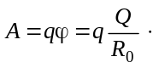
Одновременно это же выражение может рассматриваться как произведение заряда сферы на потенциал, создаваемый точечным зарядом в точке нахождения центра сферы:

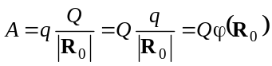. (3.5)

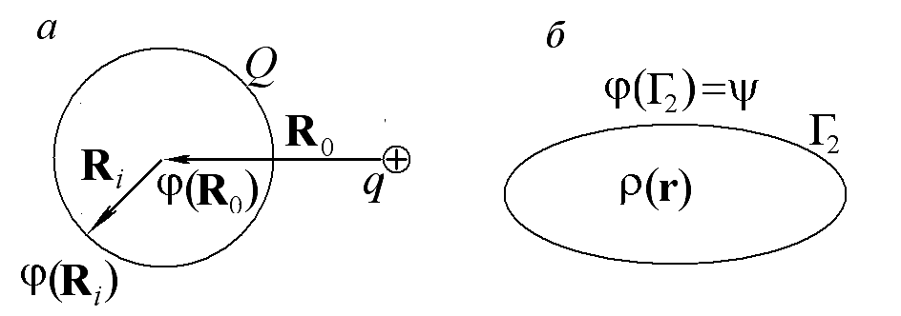

Рис. 3.2. К доказательству теоремы о единственности решения задач расчета электростатических полей систем, содержащих проводники:
а — к доказательству леммы о величине потенциала в центре сферы в свободном от зарядов пространстве;
б — к доказательству теоремы о единственности решения задач электростатики.

Вместе с тем ту же работу A можно найти как произведение величины заряда q на сумму потенциалов, создаваемых в точке его нахождения всеми элементами поверхности сферы:

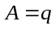 | 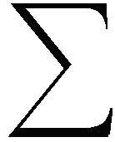 | 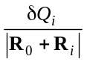.

Каждое из слагаемых в сумме можно рассматривать как произведение заряда элемента поверхности сферы на потенциал, создаваемый в месте его расположения точечным зарядом q:

 |  | 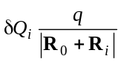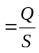 |  | 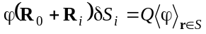. | (3.6)
Приравнивание выражений для работы (3.5) и (3.6) приводит к соотношению, эквивалентному формулировке леммы:

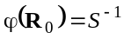 | 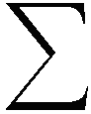 | 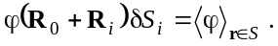 | (3.7)
Очевидно, что в соответствии с принципом суперпозиции доказанная лемма остается справедливой для произвольного статического распределения зарядов, находящихся вне рассматриваемой сферы. Ее непосредственным следствием является утверждение о том, что в любой свободной от зарядов точке пространства потенциал не может принимать экстремальных значений. В противном случае из точки экстремума как из центра можно описать сферу, в каждой точке поверхности которой потенциал будет превосходить (или окажется меньше) потенциал в центре, что противоречит лемме.
Полученное свойство потенциала позволяет легко доказать теорему о единственности решения задач электростатики в замкнутой области пространства при заданных граничных условиях (рис. 3.2,б): в объеме пространства с заданным распределением зарядов ρ(r), ограниченном замкнутой поверхностью Г₂, для потенциала, величина которого на границе задается известной функцией ψ(r), может существовать лишь единственное решение уравнения Пуассона.
Сформулированная теорема доказывается методом от противного. Пусть, напротив, внутри рассматриваемой области существуют два разных решения ϕ₁(r) и ϕ₂(r), удовлетворяющих уравнению Пуассона и заданному условию на границе:

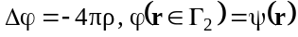. (3.8)

Тогда разность двух решений задачи (3.8) во всех точках области должна удовлетворять уравнению Лапласа и обращаться в нуль на границе:

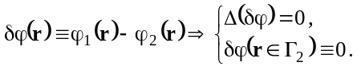 (3.9)

Любая функция, удовлетворяющая задаче (3.9), может рассматриваться как потенциал некоторого электростатического поля в пространстве, лишенном зарядов (напряженность такого поля может быть вычислена как градиент потенциала). Согласно доказанной лемме эта функция не может принимать экстремальных значений внутри области. С учетом тождественности нулю функции φ на границе Г₂ это означает ее тождественное равенство нулю во всей внутренней области, что, в свою очередь, заставляет признать тождественность функций ϕ₁(r) и ϕ₂(r).
Доказанная теорема непосредственно применима к задачам определения потенциала внутри области, ограниченной проводящими поверхностями, потенциалы которых известны. Если свободное от проводников пространство неограниченно, дополнительно требуется задание потенциала бесконечно удаленной точки.
Если же потенциалы проводников не заданы, можно утверждать лишь то, что на их поверхностях вектор Е не имеет тангенциальной компоненты. В этом случае можно показать, что потенциал любой точки пространства определяется с точностью до константы, не влияющей на градиент потенциала, т. е. на вид электрического поля.

3.4. Использование метода изображений
для расчета электростатических полей
при наличии проводников

Доказанная теорема о единственности является основанием для решения задачи отыскания электростатических полей, создаваемых заданным статическим распределением зарядов и проводящих тел, с помощью описанного метода изображений. В случае проводников конфигурацию зарядов-изображений следует подбирать таким образом, чтобы в любой точке границы проводящих объемов выполнялось любое из условий (3.3) или (3.4). При этом в соответствии с доказанной теоремой поле в свободном от проводников пространстве может быть найдено единственным образом. Это гарантирует совпадение найденного поля с реально существующим.
Процедура поиска распределений зарядов-изображений в значительной степени основана на интуиции. Определенную помощь в угадывании верного решения может оказать использование соображений симметрии: распределение зарядов-изображений не должно ухудшать симметрии заданных в условии задачи конфигураций свободных зарядов и проводников. Следует также учитывать, что единственность решения задач методом изображений не гарантирует его существования.

Пример. Заряд над плоской поверхностью проводника

Рассчитать силу, действующую на точечный заряд q₀, расположенный на высоте h над плоской границей полупространства, заполненного проводником. Вычислить распределение индуцированных зарядов на поверхности проводника и суммарную величину индуцированного заряда.

Решение. Задача легко решается с помощью метода изображений. В качестве изображения разумно попытаться использовать простейшую систему — точечный заряд q', поле которого вне проводящего объема оказалось бы эквивалентным полю индуцированного на поверхности проводника распределения зарядов σ' = – σ₁ < 0. Из соображений симметрии ясно, что заряд-изображение q' = – q₁ < 0 должен находиться на перпендикуляре, опущенном на поверхность проводника из точки нахождения заряда q₀ (рис. 3.3,а).

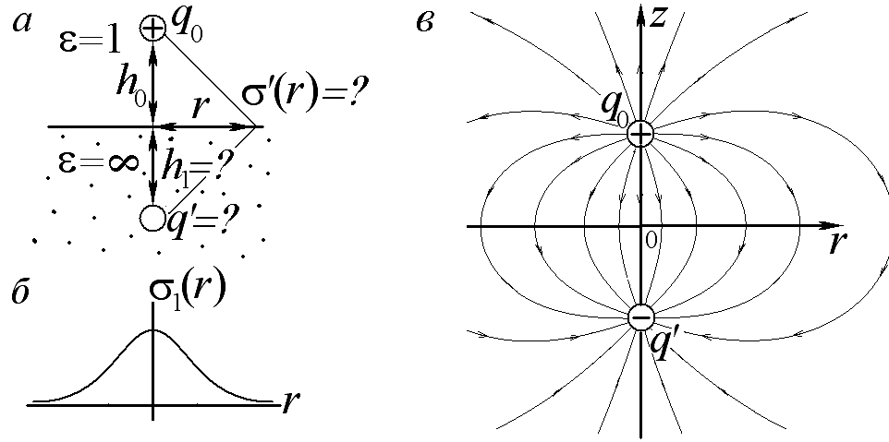

Рис. 3.3. Решение задачи о расчете напряженности электростатического поля, создаваемого точечным зарядом, расположенным над плоской поверхностью проводника:
а ― к постановке задачи о заряде вблизи плоской границы проводника;
б ― распределение поверхностной плотности индуцированного заряда;
в ― компьютерный расчет поля, создаваемого двумя равными по величине разноименными точечными зарядами; эквипотенциальной поверхностью, совпадающей с поверхностью проводника, является плоскость z = 0.

В качестве критерия правильности выбора величины заряда-изображения и его положения удобно использовать условие равенства нулю потенциала в произвольной точке поверхности проводника, удаленной на расстояние r от точки пересечения соединяющей заряды прямой с его поверхностью.
Сформулированное требование приводит к равенству, которое должно выполняться тождественно при любых значениях r:

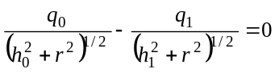.

Полученное уравнение эквивалентно системе из двух уравнений с двумя неизвестными ( q₁ и h₁):

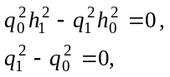

имеющей (с учетом условия q₁ > 0) два решения:

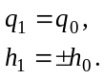

Первое из решений описывает заряд-изображение, обеспечивающий решение задачи о расчете поля над проводником, второе ― в проводящем объеме.
После замены поверхностного распределения индуцированного заряда точечным зарядом-изображением расчет поля над произвольной точкой поверхности проводника не составляет труда:

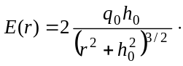

Распределение плотности индуцированного на поверхности проводника заряда легко вычисляется исходя из формулы (3.4):

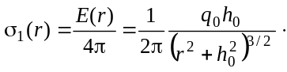 (3.10)

На рис. 3.3,б представлен примерной график функции (3.10).
Полный индуцированный на поверхности проводника заряд вычисляется интегрированием распределения (3.10) по всей плоскости. Его абсолютная величина оказывается равной q₀.
Поскольку поле, создаваемое индуцированным зарядом над поверхностью проводника, эквивалентно полю точечного заряда-изображения, действующая на свободный заряд сила F равна силе его взаимодействия с фиктивным зарядом:

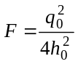.
На рис. 3.3,в изображена картина силовых линий электростатического поля, создаваемого системой из двух одинаковых по величине разноименных зарядов. В соответствии с теоремой о единственности в полупространстве z > 0 это поле совпадает с искомым решением задачи об электростатическом поле точечного заряда над поверхностью проводника.

Пример. Проводящий шар в однородном
электростатическом поле

Найти поверхностное распределение электрических зарядов на проводящем шаре радиусом R₀, внесенном в однородное электростатическое поле напряженностью E₀.

Решение. Для решения задачи удобно воспользоваться известным свойством системы «однородное электростатическое поле + диполь»: при ориентации дипольного момента d электрического диполя вдоль однородного электрического поля возникает сферическая эквипотенциальная поверхность, центр которой лежит посередине между зарядами диполя.
Для доказательства сформулированного утверждения значение потенциала в точке расположения центра предполагаемой эквипотенциальной сферы удобно принять равным нулю. При таком выборе полученное ранее выражение (1.16) для потенциала электрического диполя относительно бесконечно удаленной точки остается справедливым (подумайте, почему). Выражение для потенциала электростатической системы «однородное поле + диполь» имеет вид

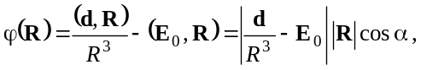
где α ― угол между напряженностью суммарного электростатического поля системы и радиус-вектором R, проведенным из центра эквипотенциальной сферы в ее текущую точку. Электрический потенциал рассматриваемой системы имеет постоянное значение φ = 0 на поверхности сферы радиусом

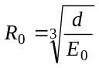

при условии совпадения направлений векторов d и E. Поскольку поверхность любого проводника в произвольном внешнем электростатическом поле эквипотенциальна, рассмотренная электростатическая система вне сферы радиусом R₀ создает электростатическое поле, эквивалентное полю, возникающему при внесении во внешнее поле проводящей сферы того же радиуса (рис. 3.4,а). Как уже неоднократно отмечалось, построенное решение является единственным.

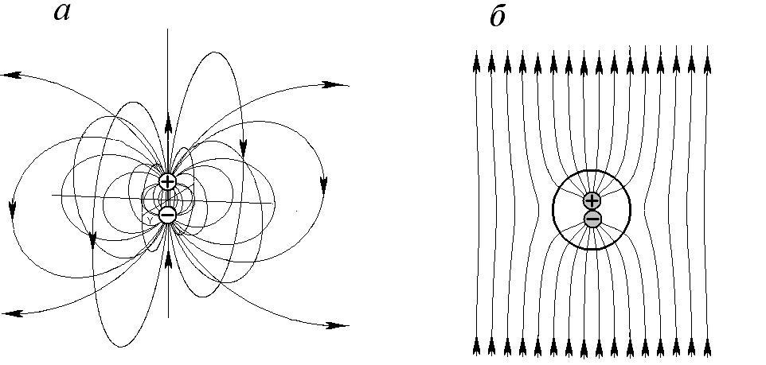

Рис. 3.4. Проводящая сфера в однородном электрическом поле (результаты компьютерного моделирования):
а ― поле электрического диполя;
б ― электрический диполь во внешнем однородном электрическом поле; окружность — эквипотенциальная поверхность, соответствующая поверхности проводящей сферы.

Из соображений симметрии следует, что величина поверхностной плотности индуцированного на сфере заряда может зависеть только от угла α между дипольным моментом системы зарядов-изображений

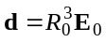 (3.11)

и вектором R₀, проведенным из центра сферы в точку наблюдения. Подстановка найденной величины дипольного момента в выражение (1.17) для электрического поля диполя, величина дипольного момента которого задается соотношением (3.11), позволяет легко вычислить суммарное поле на поверхности проводящей сферы:

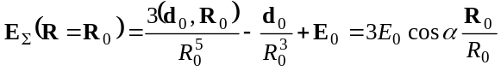.

Напряженность поля на поверхности проводящей сферы оказалась направленной по ее радиусу (рис. 3.4,б), что полностью соответствует граничным условиям на поверхности проводников. Распределение плотности заряда в соответствии с формулой (3.4) дается выражением

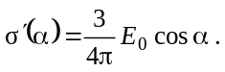

3.5. Сила, действующая на поверхность
заряженного проводника

Заряженная поверхность проводника испытывает действие электростатических сил. В качестве примера рассмотрим случай заряженного проводника, удаленного от других тел. Как отмечалось, его макроскопический заряд может располагаться только на поверхности. Сила, действующая на небольшую площадку поверхности δS, определяется электрическим полем E_{S}, создаваемым в точке ее нахождения всеми зарядами кроме зарядов самой этой площадки:

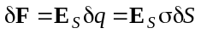.

Для нахождения поля E_{S} в произвольной точке поверхности проводника достаточно сравнить легко вычисляемые поля в двух соседних точках: расположенной над поверхностью (E₁ = 4πσ) и в объеме проводника (E₂ = 0). Указанные поля могут рассматриваться как суммы искомого поля E_{S} и поля δE, создаваемого площадкой δS. Малые размеры площадки позволяют считать ее плоской (рис. 3.5,а), а поле δE по обе стороны от нее — одинаковым. В результате возникает система уравнений для искомого поля E_{S}:

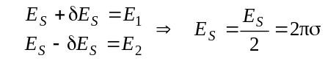.
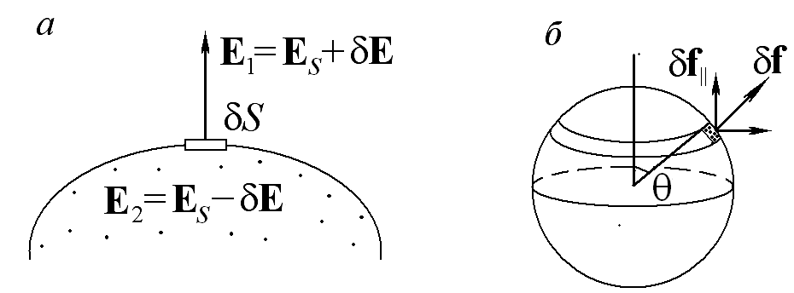

Рис. 3.5. Силы, действующие на поверхность заряженного проводника:
а ― к расчету напряженности электрического поля в точке нахождения элемента заряженной поверхности δS;
б ― к расчету силы, разрывающей по экватору равномерно заряженный по поверхности шар.

Решение полученной системы показывает, что напряженность искомого поля составляет ровно половину от полной напряженности вблизи поверхности проводника. Из найденных соотношений следует окончательное выражение для электростатического давления на заряженную проводящую поверхность:

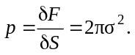

Соотношения, которые полезно помнить

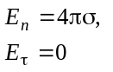 | Нормальная и тангенциальная составляющие электростатического по-ля вблизи поверхности проводника
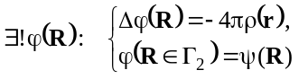 | Теорема о единственности решения задач электростатики проводников

Задачи для самостоятельного решения

3.1. Рассчитать силу, действующую на электрический диполь, расположенный на высоте h над бесконечной заземленной проводящей плоскостью, дипольный момент которого d ориентирован перпендикулярно этой плоскости.
Указание. Ответ задачи не должен содержать размеров диполя l, которые всегда считаются малыми по сравнению с характерными макроскопическими расстояниями, заданными в условии. Если решение задачи представить в виде ряда Тейлора по малому параметру l/h, то единственной характеристикой диполя, входящей в первое неисчезающее слагаемое, окажется его дипольный момент.
3.2. Найти распределение индуцированного заряда на бесконечной заземленной плоскости, параллельно которой на расстоянии h расположена бесконечная нить, равномерно заряженная линейным зарядом λ.
3.3. Найти силу, действующую на единицу длины равномерно заряженной бесконечной нити (линейный заряд λ), расположенной параллельно заземленной проводящей плоскости.
3.4. Точечный заряд q₀ расположен на расстоянии h₀ > R от заземленного металлического шара (R ― радиус шара). Найти положение и величину точечного заряда-изображения, поле которого вне шара эквивалентно полю индуцированного на поверхности шара заряда.
Указание. Потенциал заземленного проводника равен нулю. Это условие должно выполняться в каждой точке поверхности шара.
3.5. Какой дополнительный заряд требуется сообщить изолированному металлическому шару радиусом R, для того чтобы на помещенный на расстоянии r > R от его центра точечный заряд q не действовали никакие силы.
Указание. Воспользоваться решением задачи 3.3, принципом суперпозиции и требованием ортогональности силовых линий электрического поля поверхности проводника.
3.6. Бесконечная равномерно заряженная нить расположена параллельно оси бесконечного проводящего полого цилиндра радиусом R на расстоянии r от нее. Найти конфигурацию зарядов-изображений.
Указание. Несмотря на кажущееся сходство условия с задачей о точечном заряде вблизи металлического шара, решение и ответ этой задачи существенно отличается от ответа к задаче 3.3.
3.7. В однородное электрическое поле напряженностью E₀ помещен бесконечный проводящий цилиндр радиусом R, ось которого перпендикулярна линиям поля. Найти распределение индуцированного на поверхности цилиндра заряда.
Указание. При попытке угадать решение, которое обязательно должно быть проверено расчетом, могут использоваться любые методы и идеи... Например, цилиндр можно представить как «шар, вытянутый вдоль одной из координатных осей».
3.8. Найти силу, действующую на точечный заряд q, расположенный на биссектрисе образованного двумя проводящими плоскостями двугранного угла π/4, в зависимости от расстояния до вершины.
3.9. Точечный заряд q₀ находится на расстоянии h₀ > R точно над вершиной проводящей полусферы радиусом R, находящейся на бесконечной проводящей плоскостью. Найти силу, действующую на заряд.
3.10. В толстой проводящей пластине с плоской поверхностью сделана выемка в виде полусферы радиусом R. На оси симметрии образовавшейся системы расположен точечный заряд q. Попытайтесь найти заряды-изображения.
3.11. Найти силу, разрывающую по экватору проводящий шар радиусом R, имеющий заряд Q.
Указание. Воспользоваться рис. 3.5,б.
3.К1. Попытайтесь освоить технику компьютерных расчетов пространственных распределений потенциалов и напряженностей электростатических полей в системах типа «заряды + проводники» на основе численного решения уравнения Пуассона, используя пакеты моделирующих программ (Ansys, Femlab или их аналоги). Начните с моделирования простейших систем (заряд вблизи проводящей плоскости, заряд и заземленная сфера и
т. д.). Создайте модели электростатических систем с проводниками сложной конфигурации. Какие общие закономерности для распределений напряженности поля и потенциала наблюдаются в таких системах?
3.К2. Используя пакеты для компьютерного моделирования электростатических полей в системах с проводниками, сравните получаемые с их помощью результаты с данными расчетов методом изображений, которые также могут быть выполнены на компьютере. Обратите внимание на систематическое ухудшение соответствия результатов вблизи резких изломов проводящих поверхностей (например, у вершины двугранного угла, образованного проводящими плоскостями, на биссектрисе которого помещен электрический заряд). Чем можно объяснить ухудшение качества результатов? Как повысить точность моделирования в указанных «опасных» областях?

